ФЕДЕРАЛЬНОЕ АГЕНТСТВО ЖЕЛЕЗНОДОРОЖНОГО ТРАНСПОРТА
Федеральное государственное бюджетное образовательное учреждение высшего профессионального образования
«Петербургский государственный университет путей сообщения
Императора Александра I»
(ФГБОУ ВПО ПГУПС)

Кафедра «Прикладная психология»

РАБОЧАЯ ПРОГРАММА
дисциплины
«ПСИХОЛОГИЧЕСКИЕ ОСНОВЫ ОРГАНИЗАЦИОННОГО КОНСУЛЬТИРОВАНИЯ» (Б1.В.ОД.12)
для направления
37.03.01 «Психология»
Профиль
«Психология»

Форма обучения – очная, заочная

Санкт-Петербург
2015

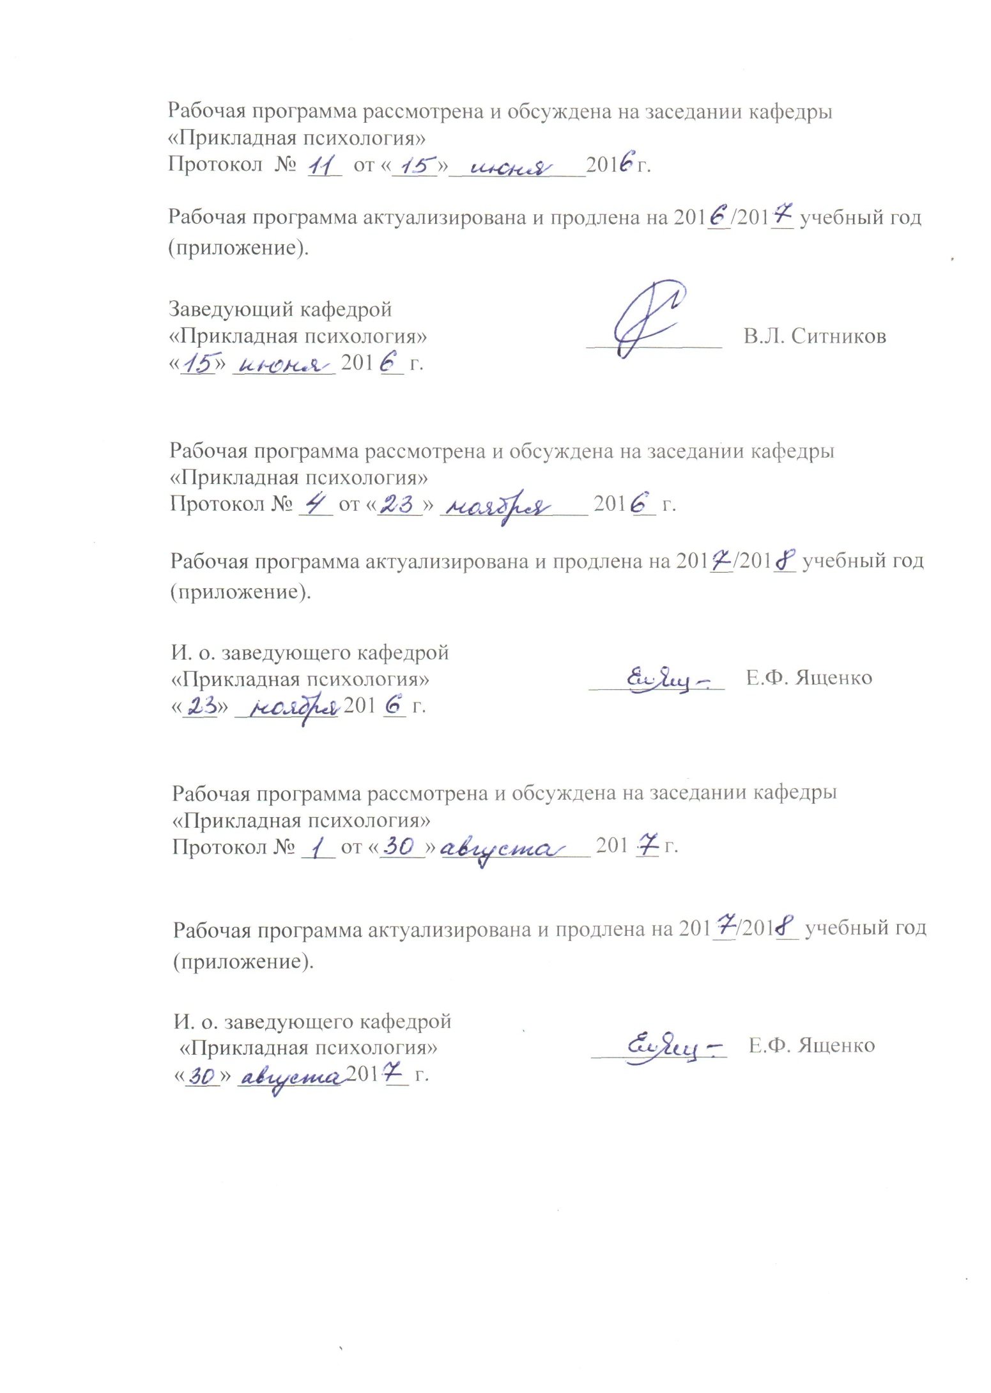
Рабочая программа рассмотрена и обсуждена на заседании кафедры
«Прикладная психология»
Протокол № __ от «___»__________ 201__ г.

Программа актуализирована и продлена на 201__/201__ учебный год (приложение).

Заведующий кафедрой
«Прикладная психология» _________________ Е.Ф.Ященко
___»__________ 201__ г.

Рабочая программа рассмотрена и обсуждена на заседании кафедры
«Прикладная психология»
Протокол № __ от «___»__________ 201__ г.

Программа актуализирована и продлена на 201__/201__ учебный год (приложение).

Заведующий кафедрой
«Прикладная психология» _________________ Е.Ф.Ященко
___»__________ 201__ г.

Рабочая программа рассмотрена и обсуждена на заседании кафедры
«Прикладная психология»
Протокол № __ от «___»__________ 201__ г.

Программа актуализирована и продлена на 201__/201__ учебный год (приложение).

Заведующий кафедрой
«Прикладная психология» _________________ Е.Ф.Ященко
___»__________ 201__ г.

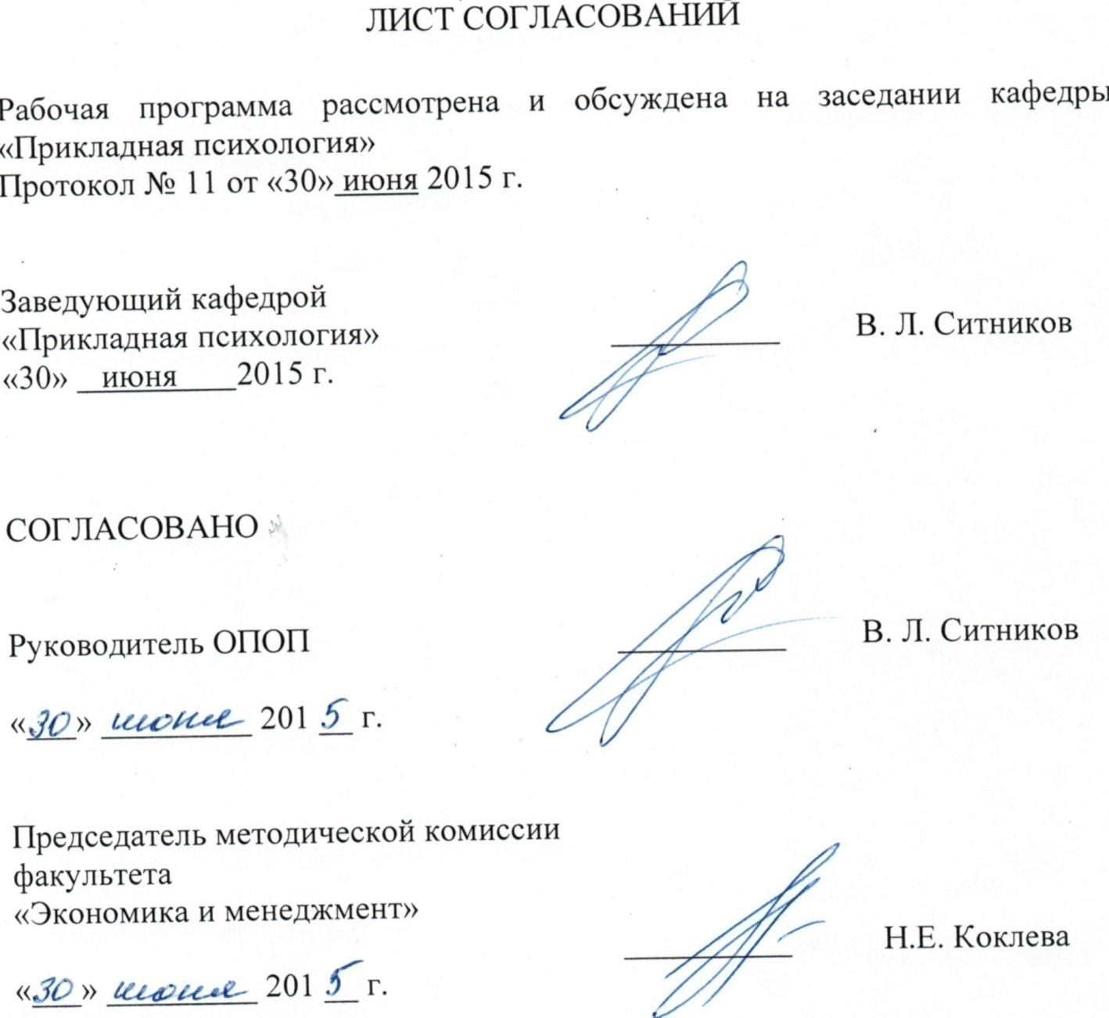
ЛИСТ СОГЛАСОВАНИЙ

Рабочая программа рассмотрена, обсуждена на заседании кафедры
«Прикладная психология»
Протокол № 1 от «02» сентября 2016 г.

И.о. заведующего кафедрой  «Прикладная психология» | ____________ | Е.Ф.Ященко
«___» _________ 2016 г.

СОГЛАСОВАНО

Председатель методической комиссии факультета  «Экономика и менеджмент» | __________ | Н.Е. Коклева
«___» _________ 2016 г.
Руководитель ОПОП | __________ | Е.Ф. Ященко
«___» _________ 2016 г.

1. Цели и задачи дисциплины

Рабочая программа составлена в соответствии с ФГОС ВО, утвержденным «07» августа 2014 г., приказ № 946 по направлению 37.03.01 «Психология», по дисциплине «Психологические основы организационного консультирования».
Целью изучения дисциплины является формирование компетенций, указанных в разделе 2 рабочей программы.
Для достижения поставленной цели решаются следующие задачи:
- приобретение знаний, указанных в разделе 2 рабочей программы;
- приобретение умений, указанных в разделе 2 рабочей программы;
- приобретение навыков, указанных в разделе 2 рабочей программы.

2. Перечень планируемых результатов обучения по дисциплине, соотнесенных с планируемыми результатами освоения основной профессиональной образовательной программы
Планируемыми результатами обучения по дисциплине являются: приобретение знаний, умений, навыков и/или опыта деятельности.
ЗНАТЬ:
- основные принципы организационного развития;
- основные типы проблем, затрудняющих эффективное функционирование персонала современных организаций;
- способы их разрешения с учетом возможностей применения в конкретных организационных условиях.
УМЕТЬ:
- выделять психологические проблемы в организационном развитии и осуществлять их анализ;
- осуществлять подготовку общей схемы проведения диагностико-оптимизационной работы с персоналом организаций;
- выбирать конкретные методические процедуры ее реализации, соответствующие специфике организационных проблем;
- учитывать профессиональные компетенции и этические нормы работы психолога в прикладных условиях.
ВЛАДЕТЬ:
- навыками постановки и решения исследовательских задач в области консультирования по организационному развитию;
- средствами психологического анализа различных форм организационных взаимодействий с выходом на определение специфики проблем, характерных для сотрудников конкретных организаций;
- конкретными методами и формами проведения организационно-психологических исследований диагностикой и оптимизационной направленности.
Приобретенные знания, умения, навыки, характеризующие формирование компетенций, осваиваемые в данной дисциплине, позволяют решать профессиональные задачи, приведенные в соответствующем перечне по видам профессиональной деятельности в п. 2.4 общей характеристики основной профессиональной образовательной программы (ОПОП).
Изучение дисциплины направлено на формирование следующих профессиональных компетенций (ПК), соответствующих видам профессиональной деятельности, на которые ориентирована программа бакалавриата:
практическая деятельность:
- способностью к реализации стандартных программ, направленных на предупреждение отклонений в социальном и личностном статусе и развитии, профессиональных рисков в различных видах деятельности (ПК-1);
- способностью к осуществлению стандартных базовых процедур оказания индивиду, группе, организации психологической помощи с использованием традиционных методов и технологий (ПК-3);
- способностью к выявлению специфики психического функционирования человека с учетом особенностей возрастных этапов, кризисов развития и факторов риска, его принадлежности к гендерной, этнической, профессиональной и другим социальным группам (ПК-5).
научно-исследовательская деятельность:
- способностью к реализации базовых процедур анализа проблем человека, социализации индивида, профессиональной и образовательной деятельности, функционированию людей с ограниченными возможностями, в том числе и при различных заболеваниях (ПК-9);
организационно-управленческая деятельность:
- способностью к проведению работ с персоналом организации с целью отбора кадров и создания психологического климата, способствующего оптимизации производственного процесса (ПК-13);
- способностью к реализации психологических технологий, ориентированных на личностный рост сотрудников организации и охрану здоровья индивидов и групп (ПК-14).
Область профессиональной деятельности обучающихся, освоивших данную дисциплину, приведена в п. 2.1 общей характеристики ОПОП.
Объекты профессиональной деятельности обучающихся, освоивших данную дисциплину, приведены в п. 2.2 общей характеристики ОПОП.

3. Место дисциплины в структуре основной профессиональной образовательной программы

Дисциплина «Психологические основы организационного консультирования» (Б1.В.ОД.12) относится к обязательным дисциплинам вариативной части.

4. Объем дисциплины и виды учебной работы
Для очной формы обучения:
Вид учебной работы | Всего часов | Семестр
 |  | 6
Контактная работа (по видам учебных занятий)  В том числе:  - лекции (Л)  - практические занятия (ПЗ)  - лабораторные работы (ЛР) | 66  16  16  34 | 66  16  16  34
Самостоятельная работа (СРС) (всего) | 33 | 33
Контроль | 45 | 45
Форма контроля знаний | Э | Э
Общая трудоемкость: час / з.е. | 144/4 | 144/4

Для заочной формы обучения:
Вид учебной работы | Всего часов | Курс
 |  | 4
Контактная работа (по видам учебных занятий)  В том числе:  - лекции (Л)  - практические занятия (ПЗ)  - лабораторные работы (ЛР) | 18  4  6  8 | 18  4  6  8
Самостоятельная работа (СРС) (всего) | 117 | 117
Контроль | 9 | 9
Форма контроля знаний | КЛР, Э | КЛР, Э
Общая трудоемкость: час / з.е. | 144/4 | 144/4

5. Содержание и структура дисциплины
5.1 Содержание дисциплины
№ п/п | Наименование раздела дисциплины | Содержание раздела
1 | Консультирование организаций как профессиональная деятельность. | Предмет и задачи курса. Основные понятия организационного консультирования. Виды организационного консультирования. Экспертное консультирование и его основные формы. Процессное консультирование и его специфика. Соотношение понятий «консультирование», «консалтинг», «деловые услуги». Понятие консалтинга. Функциональные потребности современных организаций и управленческий консалтинг. Консалтинг как разновидность экспертной помощи в управлении. Особенности достижения целей организационного консультирования. Подходы к консультированию организаций. Типы консультирования: проектное и процессное консультирование. Виды консультационных услуг: консалтинг в области управления, аутсорсинг, деловые услуги. Типы консультационной практики: психологическое консультирование в организации, организационное консультирование, коучинг. Консалтинговые фирмы, организация и функционирование. Виды консультационных организаций: консалтинговые фирмы, профессиональные ассоциации консультантов. Становление организационного (управленческого) консультирования. История вопроса: зарождение консалтинга в американской и европейской психологии. Отечественные школы организационного консультирования. (А.И. Пригожин, Ю.Д. Красковский). Роль и функции психолога в организации как внутреннего консультанта. Этические стандарты и правовые нормы организационного консультирования. Характеристики организации как системы: целостность, иерархичность, адаптивность, взаимосвязь с окружающей средой, множественность описаний. Управленческие критерии эффективности организации: устойчивость, эффективность руководства, мотивированность персонала, зрелость организационной культуры. Признаки психологической зрелости культуры организации. Особенности консультационного рынка. Консультационное сообщество в России: проблемы развития консалтинга, приоритеты спроса на российский консалтинг, перспективы развития организационного консультирования. Анализ предложений консультационных фирм, поиск консультационной фирмы. Понятие маркетинга консалтинговых услуг. Типы и стили маркетинговых предложений. Специфика маркетинговых услуг: работа с клиентами, методы привлечения новых клиентов, поиск клиентов по Ф. Кросману. Маркетинговые методы и мероприятия в организационном консультировании. Маркетинговые стратегии. Признаки коммерческой эффективности консалтинговой компании.
2 | Организационная диагностика. | Современные подходы к функциональной и комплексной диагностики организации. Методы диагностики организационной культуры. Опросные методы: методика конкурирующих ценностей Камерона и Куина, опросник «Измерения культуры». Проективные методы диагностики организации: метод незаконченных предложений, рисуночные методы. Метод РСА (аудит организационной культуры) и его основные этапы. Сравнительная эффективность различных методов организационной диагностики. Факторы организационных конфликтов. Понятие и основные признаки конфликта. Уровни конфликта и их специфика в условиях организации (внутриличностный, межличностный, внутригрупповой, межгрупповой, внутриорганизационных и межорганизационный конфликты). Правила разработки комплексных диагностических процедур. Определение основных направлений диагностики. Определение необходимых и достаточных «срезов» выборки. Подготовка и проведение диагностической процедуры. Разъяснительные, мотивирующие и организационные аспекты подготовки. Этические аспекты проведения диагностики организации. Выбор адекватного инструментария диагностики. Обеспечение валидности, достоверности и надежности получаемых данных. Принципы компоновки «портфеля» диагностических методик: полнота, взаимодополняемость, «перехлест», достаточность и экономичность. Вхождение в организацию, организационная диагностика, планирование и реализация изменений. Специфика воздействия консультанта на каждом из этапов. Понятие и функции «психологического контракта», роль «картографирования отношений» для создания доверия к консультанту. Формы коллективной работы при планировании организационных инноваций метод мозгового штурма и его вариации (метод деБоно), метод конференции идей. Основные парадигмы консультирования. Тэвистокский подход. Базовые концептуальные единицы психодинамического направления: тревога обучения и тревога выживания, гра- ницы, зависимость, защитные механизмы. Методические особенности консультирования в рамках психодинамического направления. Гештальт подход в организационном консультировании. Терапевтическое присутствие. Цикл контакта. Практическая отработка навыков установления контакта. Отработка методов мозгового штурма. (Классический метод и метод Де- Боно). Применение различных методов организационной диагностики. Диагностика структуры и системы коммуникаций в организации. Разбор отдельных случаев из консультативной практики. Основы интерпретации и презентации результатов диагностики. Приемы и методы обработки данных социально-психологической диагностики организации. Комплексный (количественный и качественный) анализ данных проведенного исследования. Принципы интерпретации результатов комплексной диагностики организации. Концепция отчета по оргдиагностике. Структура отчета. Составление и презентация отчета клиенту.
3 | Основные модели консультационной деятельности в организации. | Консультирование как метод практической социальной психологии. Понятие консультационной деятельности. Основные источники развития организационного консультирования (школа групповой динамики К. Левина, социометрия Дж. Морено, практика лабораторного тренинга (Т-группы) В. Бенниса, исследования межгрупповых отношений М. Шерифа). Консультирование как направление деятельности организационного психолога: общая характеристика, условия и причины реализации в организации. Типология консультационной практики. Понятие, основные этапы и их содержание, сценарии организационного консультирования. Консалтинговый процесс: стадии и технологические этапы консультирования. Проблемы в процессе организационного консультирования. Прикладные модели организационного консультирования: стратегия оргконсультирования в русле гештальт-теории (Э. Невис), психодинамический подход, стратегия оргконсультирования в нейролингвистическом программировании. Коучинг как модель управленческого консультирования: специфика метода и задачи коуч-консультанта. Система управления организацией. Элементы управления, организационная структура управления, факторы структуры управления. Понятие организационных полномочий, их виды. Норма управляемости. Проблема и границы управляемости. Основные направления деятельности психолога-консультанта в управлении. Управление как процесс принятия решений. Типы управленческих решений. Модели принятия решений. Структура рационального решения. Методы анализа управленческих решений: группировка решений, измерение управляемости организации, исследование стиля управления.
4 | Методы управленческого консалтинга. Консалтинг организационного развития. | Слагаемые управления: целевое воздействие, самоорганизация, организационный порядок. Методы решения управленческих задач. Метод управления по целям. Обратная связь по результатам наблюдения. Метод преобразования социально-технических систем. Метод тотального управления качеством. Специальные методы консалтинга по решению управленческих задач. Методы консультирования работы над стратегией организации: технологии работы с vision, миссией и идеологией организации. Методы определения должностных функций. Методы мотивации персонала. Методы формирования управленческих команд. Методы развития организационной культуры. Методы разрешения конфликтов в организации. Методы развития клиентной ориентации. Переговоры в управлении организацией (технологии психологической поддержки; стили ведения переговоров; соотношение категорий целей и интересов; этапы переговорного процесса, «трудные» партнеры по переговорам и работа с ними). Технологии управленческого консалтинга. Деловые игры в управленческом консультировании. Уровни управления организацией: руководство (лидерство), администрирование, организация, собственно управление. Ролевые позиции в управлении. Типология профессионально управленческих ролей. Патологии управления: репрессивное управление. Патология управленческих решений. Патологии лидерства. Этапы и кризисы организационного развития. Роль руководителя в поддержании организационной структуры и структуры коммуникаций. Значение страте- гического управления для эффективности развития компании на данном этапе. Понятие корпорации. Стадии развития группы в организации. Психологическое сопровождение групповой динамики. Стадии развития личности в организации. Понятие кризиса карьеры. Общая характеристика основных кризисов. Профилактика и психологическое сопровождения кризисов карьеры. Разработка и внедрение изменений в организации. Организационные изменения, их роль и специфика на каждом этапе консультирования. Планирование организационных изменений. Проектные методы и методы групповой дискуссии. Критерии оценки программы преобразований. Психологическая поддержка персонала на различных стадиях организационных изменений. Понятие сопротивления персонала. Личностные и структурные фак- торы возникновения сопротивления. Специфика сопротивления на различных этапах консультирования. Скрытое и явное сопротивления. Формы скрытого сопротивления. Стратегии преодоления сопротивления персонала организационным изменениям (Коттер, Кьели, Эллис). Специфика психологических защит руководителей стабильных и нестабильных организаций.

5.2 Разделы дисциплины и виды занятий

Для очной формы обучения:
№  п/п | Наименование  разделов дисциплин | Л | ПЗ | ЛР | СРС
1 | 2 | 3 | 4 | 5 | 6
1 | Консультирование организаций как профессиональная деятельность. | 4 | 6 | 4 | 6
2 | Организационная диагностика. | 4 | 8 | 4 | 8
3 | Основные модели консультационной деятельности в организации. | 4 | 12 | 4 | 9
4 | Методы управленческого консалтинга. Консалтинг организационного развития. | 4 | 8 | 4 | 10
 | Итого | 16 | 34 | 16 | 33

Для заочной формы обучения:
№  п/п | Наименование  разделов дисциплин | Л | ПЗ | ЛР | СРС
1 | 2 | 3 | 4 | 5 | 6
1 | Консультирование организаций как профессиональная деятельность. | 1 | 2 | 1 | 28
2 | Организационная диагностика. | 1 | 2 | 1 | 30
3 | Основные модели консультационной деятельности в организации. | 1 | 2 | 2 | 26
4 | Методы управленческого консалтинга. Консалтинг организационного развития. | 1 | 2 | 2 | 33
 | Итого | 4 | 8 | 6 | 117

6. Перечень учебно-методического обеспечения для самостоятельной работы обучающихся по дисциплине
№  п/п | Наименование раздела  дисциплины | Перечень учебно-методического обеспечения
1 | Консультирование организаций как профессиональная деятельность. | - Захарова Л.Н. Основы психологического консультирования организаций. М.: Логос, 2012.
2 | Организационная диагностика.
3 | Основные модели консультационной деятельности в организации.
4 | Методы управленческого консалтинга. Консалтинг организационного развития.

7. Фонд оценочных средств для проведения текущего контроля успеваемости и промежуточной аттестации обучающихся по дисциплине
Фонд оценочных средств по дисциплине является неотъемлемой частью рабочей программы и представлен отдельным документом, рассмотренным на заседании кафедры и утвержденным заведующим кафедрой.

8. Перечень основной и дополнительной учебной литературы, нормативно-правовой документации и других изданий, необходимых для освоения дисциплины
8.1 Перечень основной учебной литературы, необходимой для освоения дисциплины
- Захарова Л.Н. Основы психологического консультирования организаций. М.: Логос, 2012, 432с.
8.2 Перечень дополнительной учебной литературы, необходимой для освоения дисциплины
- Бендюков М.А., Соломин И.Л., Ясюкова Л.А. Твой компас на рынке труда. Издание второе, дополненное. – СПб.: Рост, 2002, 368 с.
- Бендюков М.А., Соломин И.Л., Чернейко Д.С.. Ты и твоя профессия. Как сделать карьеру в XXI веке. – СПб.: Рост, 2000, 366 с.
- Бендюков М.А., Соломин И.Л., Ткаченко Л.П. Азбука профориентации XXI века. – СПб.: Рост, 2001, 320 с.
- Бендюков М.А., Соломин И.Л., Чернейко Д.С. Дорога в будущее. Самоучитель для начинающих профессиональный путь. – СПб.: Рост, 2000, 336 с.
- Виханский О.С. Стратегическое управление: Учебник. - М.: Гардарика, 1998. - 296 с.
- Карлоф Б. Деловая стратегия: концепция, содержание, символы. - М.: Экономика, 1991. - 239с.
- Минделл А. Лидер как мастер единоборства: введение в психологию демократии. - М.: Ин - тут психологии РАН, 1993, 4.1 - 88 с. Ч 2 - 74 с.
- Романова Е.С., Потемкина О.Ф. Графические методы в психологической диагностике. – М.: Дидакт, 1992, 256 с.
- Служба социального развития предприятия: Практическое пособие. - М.: Наука, 1989. - 229с.
- Степанов А.Н., Соломин И.Л., Калугин С.В. Методика экспресс-профориентации клиентов службы занятости. – СПб, 1994, 16 с.
- Тобиас Л. Психологическое консультирование и менеджмент. Взгляд клинициста. - М.: Класс, 196.- 164с.
- Управление персоналом в условиях социальной рыночной экономики. - М.: Изд - во МГУ, 1997.-480 с.

8.3 Перечень нормативно-правовой документации, необходимой для освоения дисциплины
При освоении данной дисциплины нормативно-правовая документация не используется.

8.4 Другие издания, необходимые для освоения дисциплины
При освоении данной дисциплины другие издания не используются.

9. Перечень ресурсов информационно-телекоммуникационной сети «Интернет», необходимых для освоения дисциплины
- Научная электронная библиотека [Электронный ресурс] - Режим доступа:http://elibrary.ru/, свободный;
- Официальный сайт журнала «Вопросы психологии» [Электронный ресурс] - Режим доступа:http://voppsy.ru/, свободный;
- Официальный сайт Института практической психологии ИМАТОН [Электронный ресурс] - Режим доступа:http://imaton.spb.ru/, свободный;
- Официальный сайт Института психологии РАН [Электронный ресурс] - Режим доступа:http://ip.ras.ru/, свободный;
- Официальный сайт МГУ имени М.В. Ломоносова, факультет психологии, журнал Вестник Московского университета» Серия 14. Психология [Электронный ресурс] - Режим доступа: http://www.psy.msu.ru/science/vestnik/index.html/, свободный;
- Электронная библиотека [Электронный ресурс] - Режим доступа:http://koob.ru/, свободный;
- Личный кабинет обучающегося и электронная информационно-образовательная среда [Электронный ресурс]. Режим доступа: http://sdo.pgups.ru (для доступа к полнотекстовым документам требуется авторизация).

10. Методические указания для обучающихся по освоению дисциплины
Порядок изучения дисциплины следующий:
- Освоение разделов дисциплины производится в порядке, приведенном в разделе 5 «Содержание и структура дисциплины». Обучающийся должен освоить все разделы дисциплины с помощью учебно-методического обеспечения, приведенного в разделах 6, 8 и 9 рабочей программы.
- Для формирования компетенций обучающийся должен представить выполненные типовые контрольные задания или иные материалы, необходимые для оценки знаний, умений, навыков и (или) опыта деятельности, предусмотренные текущим контролем (см. фонд оценочных средств по дисциплине).
- По итогам текущего контроля по дисциплине, обучающийся должен пройти промежуточную аттестацию (см. фонд оценочных средств по дисциплине).

11. Перечень информационных технологий, используемых при осуществлении образовательного процесса по дисциплине, включая перечень программного обеспечения и информационных справочных систем
Перечень информационных технологий, используемых при осуществлении образовательного процесса по дисциплине:
- технические средства (компьютерная техника, наборы демонстрационного оборудования);
- методы обучения с использованием информационных технологий (демонстрация мультимедийных материалов);
- личный кабинет обучающегося и электронная информационно-образовательная среда [Электронный ресурс]. Режим доступа: http://sdo.pgups.ru (для доступа к полнотекстовым документам требуется авторизация);
- Интернет-сервисы и электронные ресурсы (поисковые системы, электронная почта, онлайн-энциклопедии и справочники, электронные учебные и учебно-методические материалы, согласно п. 9 рабочей программы;
– программное обеспечение:
Microsoft Windows XP;
Microsoft Office 2007 (до 2018);
STATISTICA Advanced for Windows v 10 English/v 10 Russian Academic (бессрочная).

12. Описание материально-технической базы, необходимой для осуществления образовательного процесса по дисциплине
Материально-техническая база, необходимая для осуществления образовательного процесса по дисциплине включает в свой состав специальные помещения:
- учебные аудитории для проведения занятий лекционного типа, занятий семинарского типа, выполнения курсовых работ, групповых и индивидуальных консультаций, текущего контроля и промежуточной аттестации,
- помещения для самостоятельной работы;
- помещения для хранения и профилактического обслуживания технических средств обучения.
Специальные помещения укомплектованы средствами обучения, служащими для представления учебной информации большой аудитории.
Для проведения занятий лекционного типа предлагаются наборы демонстрационного оборудования и учебно-наглядных пособий, хранящиеся на электронных носителях и обеспечивающие тематические иллюстрации, соответствующие рабочим программам дисциплин.
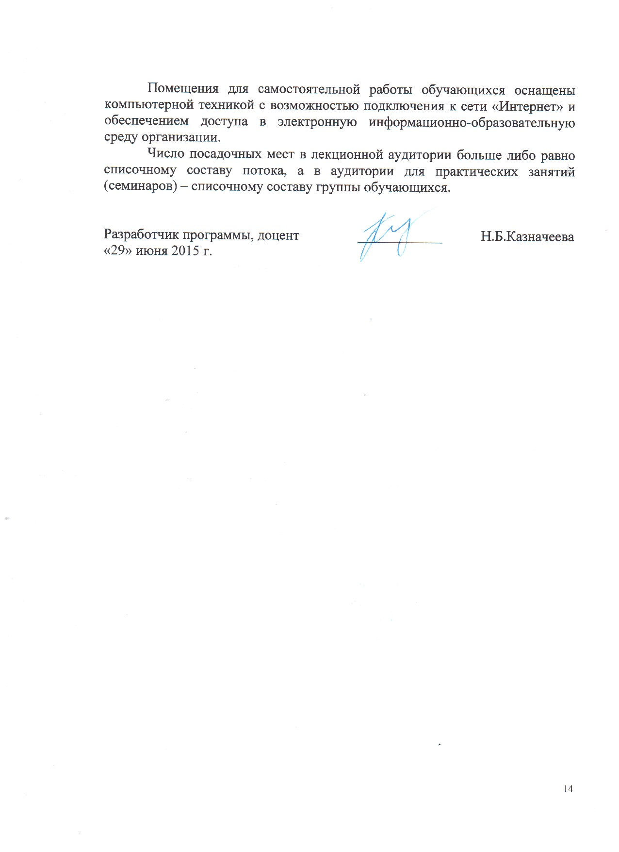
Помещения для самостоятельной работы обучающихся оснащены компьютерной техникой с возможностью подключения к сети «Интернет» и обеспечением доступа в электронную информационно-образовательную среду организации.
Число посадочных мест в лекционной аудитории больше либо равно списочному составу потока, а в аудитории для практических занятий (семинаров) – списочному составу группы обучающихся.

Разработчик программы, доцент | ____________ | Н.Б.Казначеева
«29» июня 2015 г.

